RIWAYAT HIDUP
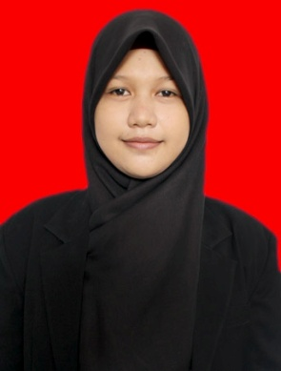
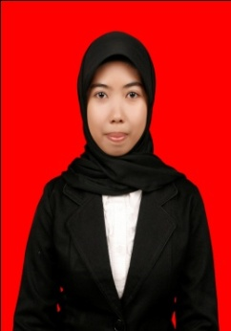
Risnawati, lahir pada tanggal 21 Januari 1995 di Desa Solo Kecamatan Bola Kabupaten Wajo. Anak kedua dari tiga bersaudara, dari pasangan Bahri dan St.Hanafiah. Peneliti memulai jenjang pendidikan Sekolah Dasar pada tahun 2001 di SD Negeri 120 Solo dan tamat tahun 2007. Pada tahun itu juga, peneliti melanjutkan pendidikan ke SMP Negeri 1 Dua Boccoe dan tamat pada tahun 2010. Kemudian melanjutkan pendidikan ke SMA Negeri 1 Ajangale dan menyelesaikan pendidikan tahun 2013. Dengan izin Allah, pada tahun 2013 peneliti melanjutkan pendidikan ke Perguruan Tinggi dan Alhamdulillah peneliti berhasil diterima dan terdaftar sebagai mahasiswi di Universitas Negeri Makassar (UNM), Fakultas Ilmu Pendidikan, Program Studi Pendidikan Guru Sekolah Dasar (PGSD), program Strata 1 (S1) bertempat di UPP PGSD Makassar Fakultas Ilmu Pendidikan Universitas Negeri Makassar sampai sekarang.

